UNIONE CATTOLICA ITALIANA INSEGNANTI MEDI
(UCIIM)
ASSOCIAZIONE PROFESSIONALE CATTOLICA DI DIRIGENTI , DOCENTI E FORMATORI
DELLA SCUOLA E DELLA FORMAZIONE PROFESSIONALE

Sezione Zonale Mirto-Rossano (CS)

Anno Sociale 2005 – 2006 / Attività Sociali: Escursioni, Gite

Visita a Cosenza – Laurignano – Paterno Calabro

Informazioni sull’itinerario
Domenica 20 novembre 2005

Mattino
Ritrovo dei partecipanti a Rossano presso la stazione ferroviaria alle ore 8,15; proseguimento per Corigliano, rifornimento Agip, alle ore 8,30. Proseguimento per Cosenza Centro Storico, Piazza Prefettura, dove l’arrivo è previsto per le ore 9,30 Incontro con la guida turistica Simona Sacco. Visita del Centro Storico di Cosenza, (Duomo, Palazzo della Cultura, Palazzo Arnone, Museo all’aperto di Corso Mazzini, etc.)
Alle ore 13,00 con il pullman da Piazza Prefettura ci si sposterà fino a raggiungere Laurignano sede del Santuario Mariano della Madonna della Catena. Ore 13,30 pranzo presso il Ristorante Desacatena (del Sig. Aldo).

Pomeriggio
Dopo il pranzo, alle ore 15,30 partenza per Paterno Calabro e visita del Santuario di San Francesco di Paola. Ore 17,15 rientro a Laurignano per partecipare alla celebrazione della Santa Messa delle ore 18,00 nel Santuario Mariano della Madonna della Catena.
Alla conclusione della S. Messa ci sarà il rientro a casa.

Il Direttivo Sezionale
augura a tutti Buon divertimento

Cosenza

Città dei fiumi leggendari – uno custodisce un tesoro e l’altro fa biondi i capelli scuri – cinta da colline mitiche popolate di misteriose presenze, accerchiata da montagne azzurrine, per metà abbarbicata sul colle antico e per metà distesa nella valle, sotto un luminoso cielo meridionale.
Città di alberi, di pietre, di monumenti del tempo, di ricche memorie – i nobili e i borghesi, le stamperie, le donne al mercato delle uova e gli uomini alle cianche, i casciari e le cunzerie, le lavanderie nel Busento – lunghe teorie di secoli e di anni arruffati, ingarbugliati, vissuti, assaporati, avvelenati, attorcigliati di grandi realtà, di piccole miserie quotidiane, la delinquenza e la generosità cordiale, la vivacità culturale, la voglia di guardare avanti e di imbastire relazioni: Cosenza. Cosenza dei misteri e delle meraviglie… per chi sa scoprirli.
di Gabriella de Falco

Il Duomo

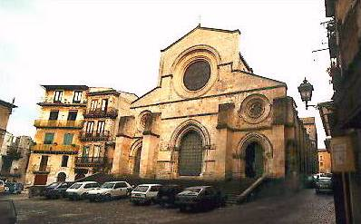

Madonna del Pilerio
Orario di apertura Cattedrale
Mattina Pomeriggio
08.30/12.30 15.30/19.00
ORARIO SS. MESSE
Feriale
*08.30 (merc.) 17, 30 (inverno); 18, 00 (estate)
Festivo 07, 00; 10, 00; 12, 00; 17, 00 (inverno); 18,00 (estate)

Il Duomo fu costruito in forme romaniche verso la metà del sec. XII e in parte rifatto dopo il 1184, in seguito ai danni di un disastroso terremoto.
Nella prima metà del secolo successivo fu completamente rinnovato nel transetto e nella decorazione plastica della facciata, secondo i modelli cistercensi e florensi rielaborati alla Sambucina e a S.Maria della Matina.
La ricostruzione fu comunque lenta e si completò solo nel 1222, anno in cui fu consacrata alla presenza dell'lmperatore Federico II di Svevia il giorno 30 gennaio.
A partire dal 1748 iniziarono nuove trasformazioni che portarono la chiesa ad essere ricoperta da una sovrastruttura barocca e che, oltre a cancellare le linee originarie, provocarono anche la dispersione di numerose opere d'arte.
Nel 1759, comunque, la chiesa venne riconsacrata. Infine al 1831 risale il rifacimento della facciata in ibrido stile gotico che ne stravolse i connotati. Tra il 1886 e il 1889 furono restituiti dal barocco allo stile gotico il transetto e il coro.
Negli anni quaranta, sotto la guida dell'arcivescovo Aniello Calcara i lavori, finalmente vennero completati. Questi restauri, conclusi nel 1950, hanno liberato le navate dalle sovrastrutture e decorazioni barocche, ridando anche alla facciata l'aspetto originale, di cui si conservano tre portali a ogiva, la grande rosa centrale, inizialmente polilobata, e i due rosoncini quadrilobi che sovrastano i portali.
Attualmente la facciata presenta, comunque, una divisione in tre parti nello sviluppo trasversale della zona basamentale, corrispondente alla divisione interna in tre navate.
Il campanile risale alla 2° metà del '600.
All'inizio del fianco destro, su corso Telesio, è un tabernacolo tardo-rinascimentale con una tela (Madonna col Bambino) del sec.XVIII.
L'interno è a tre navate con otto campate, delimitate da grandi pilastri rettangolari con capitelli molto bassi a vario disegno collegati da archi a tutto sesto mentre l'area presbiteriale risulta sopraelevata.
ll transetto presenta pilastri a fascio mentre la sua copertura è a volte ogivali.
L'arch. Giuseppe Pisanti, incaricato dall'arcivescovo Camillo Sorgente, rivestì, negli ultimi anni del secolo scorso, di arbitrarie forme borgognone un'abside poligonale pertinente alle trasformazioni del 1750 (ricerche condotte nel 1950 hanno accertato che l'abside centrale era semicircolare, con contrafforti radiali).
La prima cappella, è dedicata alla Madonna del Pilerio che, come riporta la tradizione, salvò i consentini dalla terribile pestilenza del 1602 e dal terremoto del 1783. Sopra l'altare barocco, composto da marmi policromi, è collocato il quadro della Vergine del Pilerio, che reca una macchia sulla guancia, segno che la Vergine attrasse su se stessa il morbo liberandone i suoi devoti. Dal punto di vista artistico, il dipinto, dopo il suo restauro, è risultato uno splendido originale della fine del 1200. Attualmente, comunque, quello visibile nella chiesa è una copia opera dei napoletani G.Pesce e G. Sammartino (1776-78), mentre l'originale è conservato nell'Arcivescovado.
Nella parete di sinistra, Lo sposalizio della Vergine di Giambattista Santoro. Di fronte, tela di omonimo soggetto. Più avanti la Cappella dell'arciconfraternita Orazione e Morte con un bell'altare barocco in marmi policromi e con una pala d'altare raffigurante La Madonna delle Grazie datata 1770; sul soffitto un dipinto ispirato ai Fratelli Maccabei, sulla volta dell'abside La Pietà; alle pareti, dipinti dedicati a Tobia e ai miracoli di San Raffaele Arcangelo. Del '700, sono gli stalli lignei intarsiati.
A destra dell'abside furono poste le spoglie dei Fratelli Bandiera e quelle dei loro compagni cosentini del 1844.
Più avanti, nella sagrestia, circondata da armadi di legno di noce intagliati da artigiani roglianesi nel sec.XVII, si trovano anche piccole sculture lignee del '600 e altri dipinti (S.Pietro, S.Paolo, S.Filippo Neri, S.Francesco di Paola).
Dopo la sagrestia, troviamo la cappella dei Santi Filippo e Giacomo, ove, negli ultimi tempi, sono state fatte interessanti scoperte.
Di fronte è posta la Cappella dell'Assunta con la statua lignea omonima opera di G.Castelli nel 1781. Poco più avanti, la Madonna del Rosario di Rocco Ferrari da Montalto e poi gli affreschi che adornano la parte absidale (l'Assunta e i 12 Apostoli) di Domenico Morelli e Paolo Vetri (1899). Nell'altra absidiola troviamo la Sacra Famiglia sempre di Rocco Ferrari mentre è senzaltro interessante notare ancora un crocifisso dipinto del '400.
Nel transetto sinistro si trova la tomba di Isabella d'Aragona, moglie di Filippo III l'Ardito re di Francia, morta a Cosenza nel 1271 per una caduta nel F.Savuto, mentre tornava dall'Oriente attraverso la Calabria. L'opera, di artista francese, è a forma di trifora gotica trilobata, con quadrifoglio nell'alto, comprendente la Madonna col Bambino e due personaggi oranti (il re e la regina defunta). Al termine della navata destra è un sarcofago di tarda arte romana (sec.IV d.C.), proveniente da una necropoli precristiana, con figurazione della Caccia di Meleagro. I resti mortali che vi sono contenuti (visibili attraverso il coperchio di vetro), appartengono probabilmente a Enrico VII di Honestaufen, detto lo Sciancato, primogenito di Federico II, morto suicida nel 1242 e forse qui sepolto. Sul pilastro di fronte sono presenti frammenti di affreschi, L'Annunziata e l'Angelo Annunziante, entrambi del XVI secolo mentre vicini sono frammenti di mosaico pavimentale di epoca sveva.

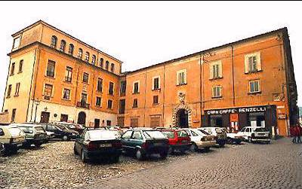
L'Arcivescovado

L'edificio, il cui ingresso è in piazza Giano Parrasio, che attualmente ospita la sede Arcivescovile è una costruzione quattrocentesca appartenente in origine alla famiglia Cicala.
Un lungo corridoio collega il Palazzo al Duomo. All'interno sono custodite l'Immacolata e Dio Padre, dipinto di Luca Giordano, e l'Immacolata di G. Pascaletti. In attesa di venir sistemate nel costituendo Museo Diocesano, qui sono altresì conservate numerose e pregevoli opere d'arte tra cui anche due statuine di avorio del sec.XVI in cassette di legno regalate da Cosimo II dei Medici all'ambasciatore di Spagna a Roma e numerosi pezzi di oreficeria.
Fino a a qualche anno fa, tra queste opere spiccava la celebre Stauroteca (reliquiario della santa Croce, di cui contiene una reliquia) eseguita nelle oreficerie imperiali di Thiraz di Palermo verso la metà del sec.XII e donata da Federico II di Svevia alla Cattedrale di Cosenza in occasione della consacrazione del 30 gennaio 1222; recentemente la Stauroteca è stata consegnata alla Soprintendenza perché provvedesse alla sua custodia.
L'opera, insigne e preziosissima,prodotta da un ambiente in cui confluivano esperienze culturali musulmane, bizantine ed occidentali, è a forma di croce "potenziata", in lamina d'oro applicata ad uno scheletro di legno e arricchita di filigrane, smalti e pietre preziose.
Ad una bottega spagnola del sec.XV appartiene un pregevole calice d'argento in finissimo lavoro a sbalzo e belle decorazioni mentre è opera di un'oreficeria napoletana del sec.XVII una corona dorata anch'essa finemente lavorata.
Inoltre sono presenti ancora numerosi paramenti sacri, pergamene ed altri oggetti.

Palazzo della Prefettura o Palazzo del Governo

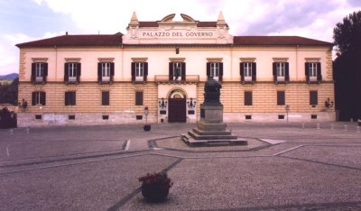 Il Palazzo Del Governo sorge sulle rovine di un Monastero di suore Domenicane, in corrispondenza del lato orientale della Piazza XV Marzo.
Tale Monastero, sotto il titolo di S. Maria di Costantinopoli fu fondato dall'Arcivescovo Monsignor Andrea Brancaccio, il quale acquistò dai Gesuiti un fabbricato con annesso giardino nella località detta Paradiso, e pose la prima pietra del Monastero nel 1711, facendovi costruire una magnifica Chiesa che fu completata nel 1720.
Questa Chiesa esiste ancora nei sotterranei del Palazzo provinciale, con tre altari, uno nella navata principale e due in quelle trasversali, che sono in parte demoliti e spogli di oggetti sacri.
Il Palazzo del Governo, su pianta rettangolare, sorge su un terreno scosceso e si adagia ad esso su vari livelli. E' costituito da due piani rialzati e tre piani degradanti. Ospita sul lato destro gli uffici dell'Amministrazione Provinciale di Cosenza e sul sinistro quelli della Prefettura nonché l’alloggio del Prefetto.
E' un edificio nel quale prevale il neoclassicismo ottocentesco, ma è visibile lo stile del secolo precedente nella sua parte a valle.
Di particolare interesse è il Salone del Consiglio Provinciale con affreschi su soffitto e pareti del XIX secolo di F.Andreotti. Nel cortile è stato ubicato un busto di Vittorio Emanuele II.

Palazzo Arnone
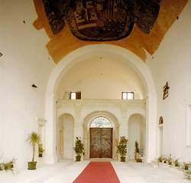
Orario di apertura Palazzo Arnone

Tutti i giorni,dalle ore 08.00 alle ore 20.00
Chiuso Lunedì

Questo grandissimo edificio fu eretto a spese del tesoriere Bartolo Arnone ai primi del XVI secolo. Più tardi, nel 1558 fu venduto al Demanio e vi si stabilirono le carceri.
Fu in parte bruciato perché alcuni prigionieri nel 1747 vi appiccarono fuoco e fu restaurato nel 1754. Comunque solo nel 1847 esso può ritenersi compiuto totalmente.
L'edificio, a pianta rettangolare, é costituito da due piani perché il terzo ove era l'abitazione del Preside della Provincia ed il grande Archivio Generale di Giustizia crollò a causa del terremoto del 1854 e non venne più ricostruito.
Il palazzo presenta all'ingresso un maestoso androne con volta a botte su cui è dipinto un grande affresco con stemma del Reale di Napoli ( 1755 ).
L'edificio è sede della Galleria nazionale della Soprintendenza ai Monumenti della Calabria.
La galleria espone in permanenza 35 opere della Soprintendenza.
Le più antiche sono quelle in comodato alla Diocesi: la Staurotec, croce reliquiaria in oro donata, secondo la tradizione, da Federico II al Duomo di Cosenza; l'icona della Madonna del Pilerio, nonché dipinti cinquecenteschi di Pietro Negroni e di Marco Pino.
La pittura del '700 è invece rappresentata dai dipinti di Mattia Preti e Luca Giordano. Di Mattia Preti sono presentate le due grandiose tele con le Fatiche di Ercole, l'affascinante Corred (Rebecca che nasconde gli idoli) e la Sofonisba, opera con molta probabilità proveniente dalla Collezione Ruffo (la più importante collezione seicentesca della Calabria, ora dispersa).
Di Luca Giordano la Veduta con rovine classiche e figure e la splendida Jezabel dilaniata dai cani capolavoro indiscusso della maturità.
La Galleria raccoglie anche i dipinti di Dirk van Baburen, Pacecco de Rosa, Carlo Maratta, Sebastiano Conca, Corrado Giaquinto.

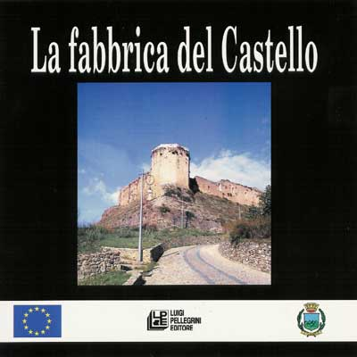
Il Castello Svevo
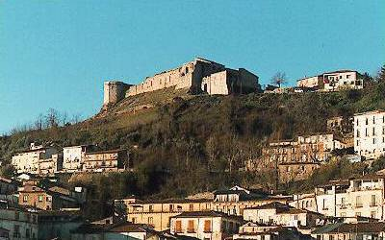

Un primo nucleo del maniero risale forse al secolo X, ad opera dei Saraceni; in epoca normanna sembra abbia ricevuto già una trasformazione.
La prima ristrutturazione ancora oggi individuabile si dovette a Federico II di Svevia; pare che vi dimorasse il figlio di Federico, Enrico VII lo Sciancato, le cui spoglie si presume siano contenute nel sarcofago di epoca romana ubicato nel Duomo.
Da fortilizio, l'edificio divenne dimora reale sotto gli Angioini e fu ampliato con l'aggiunta del piano superiore e la creazione di una cappella.
Il castello in cui Alfonso d’Aragona trascorse parte della sua adolescenza, nel terremoto che fece rovinare gli appartamenti al piano superiore, due baluardi e una torre. Altre rovine si aggiunsero per i terremoti del 1640 e del 1659.
Nel XVII secolo la costruzione fu adattata a seminario; tra l'800 e il '900 i successivi terremoti ridussero l'antico castello allo stato attuale. Di recente è stato oggetto di restauro.
La torre ottagonale attualmente visibile risale all'epoca sveva; del periodo angioino rimangono invece gli stemmi, col rastrello e il giglio, nelle serraglie di alcuni vani del lato meridionale.
Nel chiostro interno si distinguono ancora gli adattamenti borbonici, dell'epoca cioè in cui il castello divenne penitenziario.
Vi si abbraccia un ampio panorama sulla conca di Cosenza, i casali sparsi e i contrafforti della Sila.
Nel ‘500 divenne sede di comando militare; nel 1638 ebbe inizio la decadenza.

Orario di apertura Castello Normanno-Svevo
Tutti i giorni,dalle ore 08.00 alle ore 20.00
Ingresso libero

Il Teatro Comunale Alfonso Rendano
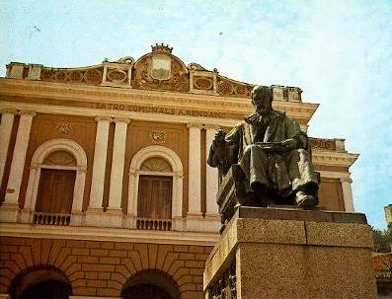
Orario di apertura Teatro Rendano
Tutti i giorni,dalle ore 08.00 alle ore20. 00
*Si richiede l'autorizzazione del Sindaco
Il teatro comunale dedicato al pianista Alfonso Rendano di Cosenza, venne costruito dal Comune, su progetto dell'architetto Zumpano, nel periodo 1887-1909 ed inaugurato il 20/11/1909.
Successivamente venne gravemente danneggiato da eventi bellici nell'agosto settembre 1943.
La ricostruzione venne assicurata attraverso un finanziamento erogato con la legge 26/10/1960 n° 1543. L’amministrazione comunale contribui, con propri fondi, alla esecuzione di opere di sistemazione esterne, al ripristino della facciata secondo il disegno neoclassico originario ed alla costruzione della gradinata nel loggione.
La progettazione fu affidata all’architetto Enzo Gentile di Napoli, che presentò il progetto il 30/11/1960.
I lavori furono diretti dall'Ufficio del Genio Civile di Cosenza. A cura dello Stato sono stati ricostruiti completamente la sala, i palchi, i corridoi, il palcoscenico ed i servizi.

La Biblioteca civica, il Museo civico e l'Accademia Cosentina
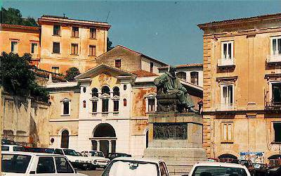
Orario di apertura Accademia Cosentina Mattina 07.30/12.00 (dal lunedì al venerdì) Pomeriggio 16.15/19.00 (lunedì e giovedì)

L'edificio che ospita attualmente al primo piano la Biblioteca civica è posto in corrispondenza dell'angolo nord-occidentale della Piazza XV Marzo.
La facciata presenta un piccolo atrio protetto da una cancellata.
La Biblioteca, una delle più importanti del Meridione d'Italia, contiene circa 200 mila volumi, con un grosso fondo di opere sulla Calabria, oltre 60 incunaboli, corali minia ti del secolo XVI e raccolte di manoscritti dal XVI al XVIII provenienti da famiglie private.
Alla Biblioteca è annessa l'ex Chiesa di S.Chiara del 1578 con pregevole soffitto ligneo del '600. L'edificio prospetta sul piazzale ove si trova il Liceo Telesio.
Durante l'ultimo conflitto la chiesa è stata purtroppo gravemente danneggiata e solo recentemente ha subito un restauro da parte dei competenti organi amministrativi.
Nel palazzo ha sede anche la celebre Accademia Cosentina, fondata all'inizio del secolo XVI da Aulo Giano Parrasio e resa famosa da Bernardino Telesio. L'Accademia ebbe notevole influenza sulla cultura del Mezzogiorno.
Attualmente l'Accademia continua l'opera di cultura con varie manifestazioni e conferenze e pubblica gli atti relativi.

Il convento e chiesa di S. Francesco di Assisi
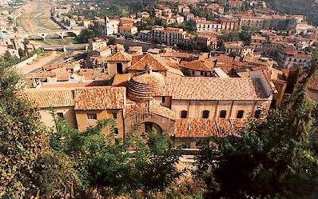
Orario di apertura Chiesa di S. Francesco d'Assisi
Mattina 07.00/12.30 Pomeriggio 15.30/20.00
ORARIO SS. MESSE Feriale 17,00 (inverno) -18,00 (estate) Festivo 07,30 11,30
Il complesso monastico di S. Francesco di Assisi rappresenta il monumento più importante di Cosenza dopo il Duomo.
Costituito dal convento dei frati Minori e dalla chiesa, fu fondato nel 1217 dal beato Pietro Cathin, seguace di S. Francesco di Assisi; a causa dei frequenti terremoti e soprattutto per i bombardamenti del 1943, il monastero fu in larga parte distrutto.Il complesso è stato comunque recentemente oggetto di restauri.
La chiesa, che originariamente era ad aula unica posta perpendicolarmente a quella attuale, fu trasformata nelle attuali forme barocche intorno al 1657; la facciata venne invece rifatta solo dopo il terremoto del 1854.
L'interno, a croce latina, a tre navate divise da colonne (occorre tener presente che l'antica chiesa duecentesca era presso a poco costituita dal transetto attuale) ha un grandioso altar maggiore ligneo settecentesco.
All'interno della chiesa, tra le opere di notevole valore artistico presenti insieme agli elementi architettonici di pregio, isolate testimonianze di quanto resta delle forme originali, occorre anche segnalare nella navata sinistra, al 1° altare Crocifisso ligneo del XVIII secolo, al 2° altare la statua marmorea Madonna col Bambino della fine del XVI secolo, nell'abside Perdono di Assisi , tela di Daniele Russo (1618), nella cimasa Crocifisso dello stesso autore, in una nicchia, Immacolata, scultura lignea del ‘700.
Nella cappella posta alla fine della 1° navata è presente un interessante arco in pietra del ‘400.
Ancora ad opera di Daniele Russo le tele Immacolata e Eterno Padre collocate nel transetto destro (o cappella dell'Immacolata, rifatta nel 1657 da Giovan Domenico Maugerio da Rogliano e rinnovata del 1719 da Giovanni Cavlieri di Napoli). Sulle pareti laterali di detta cappella troviamo anche la tela G. Cenatiempo del 1721, S. Pasquale di Baylon e l'altra tela Incredulità sulla presenza eucaristica
Da due ingressi ai lati dell'altare si passa in un ambiente del secolo XIII, già abside originaria; vi si conservano un coro ligneo del 1505, busti lignei, tele, un grande Crocifisso ligneo del secolo XV e, in un sarcofago ligneo del 1619, il corpo del beato Giovanni da Castrovillari.
Anche l'attigua sagrestia, con soffitto ligneo dipinto e le pareti con affreschi dei primi del ‘400, è ricca di notevoli opere d'arte tra le quali rileviamo la tela di S. Francesco di Paola all'interno di un arco di pietra, armadi lignei con episodi della Passione e figure di santi e frati francescani, lo stipo delle reliquie in legno scolpito del secolo XVI contenente argenterie del ‘700.
Nella navata destra, in corrispondenza della 3° campata, è presente la lapide del 1641 della famiglia Parise, mentre nell'ultima campata troviamo la Cappella di S. Caterina, riccamente decorata con intagli lignei dorati, con lapide del 1630 sul pavimento, la tela del ‘600 , Martirio di S. Caterina, le piccole sculture lignee raffiguranti S. Agnese e S. Lucia e quella di maggiori dimensioni raffigurante S. Caterina d'Alessandria. Sulle pareti della navata sono presenti sei tele con scene della vita di S. Caterina di Willem Borremans (1705) mentre sul soffitto ligneo intagliato un dipinto con S. Chiara.
Nel cimitero sottostante la chiesa troviamo l'Annunciazione, affresco della fine del secolo XIV.
Il convento è attualmente sede di un importante raccolta di opere d'arte e del Laboratorio di Conservazione della Soprintendenza per i Beni Ambientali, Artistici e Storici della Calabria.
Nel pittoresco chiostro ogivale, con pilastri prismatici si conservano alcune sculture, tra cui un S. Francesco d'Assisi in pietra, un sarcofago marmoreo e vari frammenti e lapidi del secolo XVI-XIX; sulla parete adiacente alla chiesa, affresco frammentario del 1392, con figura di santa e il disegno della chiesa primitiva; sulla stessa parete altro affresco più tardo con Madonna col Bambino.
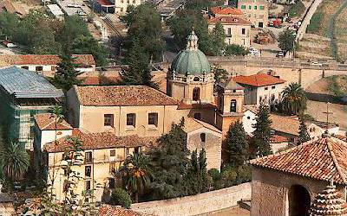
La Chiesa di S. Domenico

Orario di apertura Chiesa di S. Domenico
Mattina 07.30/12.00 Pomeriggio 16.15/19.00
ORARIO SS. MESSE Feriale 09,30; 18,30 Festivo 09,30; 11,30; 18,30

La chiesa di S.Domenico venne fondata, assieme all'annesso convento, nel 1448 ad opera dei Sanseverino di Bisignano e parzialmente rinnovata nel sec.XVIII.
Spicca in alto la bella cupola barocca, rivestita di rame dopo l'ultima guerra.
Della costruzione originaria si conservano un protiro archiacuto, affiancato da due cappelle rinascimentali,sormontato da un rosone in tufo con 16 colonnine tortili, esempio di gotico flamboyant in Calabria, e il vano quadrato absidale con bifora ad arco acuto e resti dell'arco santo.
Questi cospicui resti dimostrano che la chiesa non si discostava dal solito schema iconografico delle chiese monastiche calabresi del sec.XV.
Bella è la grande porta lignea intagliata con motivi floreali, figure di santi e stemmi, datata 1614.
L'interno, gotico all'origine, fu completamente trasformato nel '700 (allorché furono costruite la volta a botte e la cupola) e presenta sfarzose decorazioni a stucco. L'antico coro, separato nel '700 dalla navata, da cui vennero eliminate le cappelle, lascia intravedere i caratteri gotici iniziali.
All'interno sono presenti opere d'arte di A.Granata, artista cosentino della fine del '700: Santa Rosa, Santa Caterina, San Ludovico, San Giacinto, e un San Domenico. L'altare maggiore in marmi policromi è del 1767; l'altare attuale è stato composto recentemente (1972) con pezzi dell'antica balaustra del '700.
Nel transetto troviamo una deposizione e un San Vincenzo Ferreri di anonimo di fine 700.
Attraverso due porticine ai lati dell'altare maggiore si accede alla sagrestia, originariamente coro dei frati, dove sono visibili una volta costolonata, una bifora ad arco acuto e un pregevole coro in legno eseguito nel 1635 da artigiani di Paterno e di Rogliano. A destra del portale principale è ubicata la Cappella del Rosario con soffitto in legno dipinto e abside con volta costolonata rifatta. A sinistra di detta cappella è visibile un altare marmoreo della Madonna della Febbre del sec.XVI, attribuito a Giovanni da Nola.
Più avanti, I'Oratorio del Rosario col ricco soffitto ligneo intagliato e dorato del sec.XVII. Al centro sono collocati quattro dipinti: Gesù tra i dottori, Natività, Morte di Maria. Circoncisione mentre ai lati dell'arco santo troviamo due dipinti su tela; L'Agnello annunziante e l'Annunziata. Sulla parete sinistra è visibile la Visitazione e, tra i finestroni, affreschi racchiusi in cornici lignee la Natività, la Presentazione al tempio, Gesù tra i dottori, Gesù nell'orto mentre sul lato destro troviamo la Crocefissione, la Risurrezione, la Trasfigurazione, la Discesa dello Spirito Santo e l'Assunzione.
Sulla cantoria è collocato un organo in legno scolpito e dipinto del 700 mentre addossati alle pareti sono visibili stalli in legno e pulpito ligneo de '700. Ai lati dell'arco santo troviamo due statue in legno di San Tommaso d'Aquino e del Beato Enrico Susone.
Nelle due cappelle laterali v'è una tavola della fine del '500 raffigurante l'Eterno Padre,tavola della fine del sec.XVI, e un dipinto dedicato a Santa Liberata. Sulla parete absidale, infine, troviamo un'altra opera attribuita al Granata, la Madonna del Rosario e santi, mentre sulla cupola è presente un grande affresco raffigurante San Domenico in gloria tra santi.
All'esterno della chiesa, sulla sua sinistra, è ubicato l'antico convento in cui è attualmente insediata la Caserma Fratelli Bandiera (Distretto Militare).
Nel complesso conventuale, un tempo "Studio Generale" (vi fu ospite Tommaso Campanella), è visibile l'interessante chiostro, restaurato pochi anni fa, con arcate sostenute da pilastri e portali del tipo catalano-durazzesco. Al centro del cortile vi è una vera da pozzo con stemma dei Ruffo.

S. Francesco di Paola
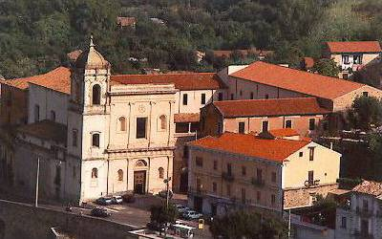
Orario di apertura
Chiesa di S. Francesco di Paola
Mattina 07,00/12,00 Pomeriggio 16,00/19,00
ORARIO SS. MESSE
Feriale 08,30; 17,30
Ven. 07,30/08,30/09,30/10,30; 17,30
Festivo 10,30; 17,30

La chiesa di S.Francesco di Paola ubicata sulla riva nord del Crati, venne costruita con l'annesso ex convento a partire dal 1510 sul luogo di una precedente chiesetta dedicata a S.Maria di Loreto.
L'edificio originario venne trasformato nel 1720 su disegno del napoletano Giovanni Calì. La cupola venne rifatta dopo la demolizione effettuata per i danni riportati durante il terremoto del 1854. Altri danni la chiese li dovette subire con il terremoto del 1908; in quella occasione vennero ricostruite parte della volta e il finestrone della facciata con forme rinascimentali.
La porta reca pannelli bronzei scolpiti con scene della vita di S. Francesco di Paola.
Nell'interno, a una navata, è ubicato vicino all'ingresso il grandioso sepolcro marmoreo di Ottavio Cesare Gaeta, datato 1593: al di sopra dell'urna, entro nicchia, è collocata la statua di un guerriero mentre alle basi delle paraste è visibile lo stemma della famiglia Gaeta.
Notevoli altre opere d'arte sono comunque collocate all'interno della chiesa tra cui alcune tele del XVIII secolo sul lato destro della navata, una statua lignea del '600 raffigurante S Francesco di Paola, una statua lignea raffigurante S. Michele Arcangelo su un altare del alto sinistro della navata, la tavola di P. Negroni (1551) con Madonna col Bambino in gloria e i SS. Paolo e Luca; a sinistra dell'ingresso, in nicchia, è presente il busto marmoreo di Muzio Gaeta, con lapide e data del 1614.
Nell'abside, al di sopra dell'altar maggiore, è collocato il trittico di Cristoforo Faffeo degli inizi del secolo XVI raffigurante la Madonna col Bambino tra i SS. Caterina e Sebastiano, mentre dietro l'altare troviamo un pregevole coro ligneo a due ordini di posti opera di M. Domenico Costanzo da Rogliano datato 1679.
Nella sagrestia sono invece visibili sulle pareti i resti di affreschi dei secoli XVI-XVII alcune tele tra cui il Cristo alla colonna del secolo XVII, l'Adorazione dei Magi del secolo XVI forse di Rinaldo Fiammingo e alcuni ritratti dei frati Minimi.
Attraverso un piccolo ambiente, in cui su una parete è una Madonna in gloria con santi francescani del '700, si accede a un ampio corridoio con tracce di affreschi, ricavato da un'ala del chiostro del '500, attualmente murato e in cui si può entrare anche da un'apertura a destra della facciata della chiesa.
Paterno Calabro

Risalendo dalla valle del torrente Jassa, ci si arrampica per Paterno lungo stradine collinari che si adagiano tra i pascoli e i castagneti, offrendo alla vista lo spettacolo dell’acrocoro silano. Il paese è annunciato da alcune casette che, sparpagliate tra i campi o incastrate sulla falda, si alternano qua e là con qualche casolare signorile.
Secondo alcuni Paterno fu fondata dagli abitanti di due casali, Pregiano e San Fili, abbandonati per l’asprezza dei loro territori. Anche in questo caso, a ogni modo, si tende a privilegiare la tesi che vuole Paterno (come tutti casali di Cosenza) popolata a partire dall’invasione saracena della città brucia, in seguito alla quale i cosentini in fuga avrebbero dato vita a una serie di villaggi (i casali, per l’appunto) sulle alture circostanti.
Quanto al toponimo, esso riflette con molta probabilità l’aggettivo latino paternus , per quanto non manchino tesi differenti che legano il nome Paterno ad altre origini.
Sul piano della storia istituzionale, Paterno, salvo brevi periodi, fu sempre legata a Cosenza (città regia) e dunque non subì sostanzialmente le vessazioni del feudatario di turno.
Antichi mestieri: La produzione della seta e dei tessuti; la lavorazione del legno e i maestri d’ascia; i “maestri ferrai” e la lavorazione del ferro.
L’Economia: L’agricoltura e la pastorizia sono la principale attività economica del paese. Vi si producono olive e uva. Quest’ ultima viene utilizzata per il vino doc “Donnici”.
Percorso storico – religioso: Chiesa dei Santi Pietro e Paolo (Matrice); Chiesa di Santa Maria di Pugliano; Chiesa di Ogni Santi; Chiesa dell’Immacolata; Chiesa di Sant’ Angelo; Ruderi della Chiesa di San Giovanni; Ruderi della Chiesa di Santa Barbara; Ruderi dell’eremo di San Marco; Palazzo Spada; Palazzo Misasi; Palazzo Grandinetti; Palazzo Goffredi.
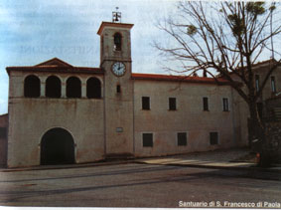
Il Santuario di San Francesco di Paola: Edificato nel XV secolo a opera dello stesso Santo paolano, si trova nell’omonima piazza. Si compone di una Chiesa e di un monastero. Precede l’edificio sacro un portico. Sulla facciata della chiesa spicca un bel portale in stile gotico. Il campanile a base quadrata è incorporato. All’interno si conservano dipinti, statue e intagli lignei del XV e XVI secolo.
Qui si trovano, inoltre, alcune reliquie del Santo (un pezzo del cordone, lo scapolare del cappuccio, le calze, la pelle della trota resuscitata, un frammento delle ossa) poste nella cappella a lui dedicata. In una nicchia un busto ligneo del taumaturgo.
Il monastero ha un chiostro a base quadrata con 24 arcate laterali ogivali. Il refettorio in cui pranzavano i monaci francescani presenta un soffitto ligneo che risale al XVI secolo.
Numerosi sono i miracoli compiuti dal Santo durante il suo soggiorno a Paterno prima di partire per la Francia nel 1483. Tra questi l’allungamento delle travi per la costruzione della chiesa, come ancora oggi si può osservare dall’architrave del portale principale che nonostante sia stato spezzato in tre parti, continua a reggersi dopo mezzo millennio. Con la canonizzazione del Santo, avvenuta nell’anno 1519, la chiesa divenne frequentata meta di pellegrinaggio.

Dipignano-Laurignano

Il rumore del rame battuto rimbomba per le lastricate e ripide vie, ove calderai e fornai sono intenti al lavoro quotidiano. Gli usi di una volta non sono andati perduti e conferiscono al borgo un’immagine antica, non ancora sbiadita. Chiese e palazzi mantengono intatto il fascino dei tempi andati. Schiere di fedeli attendono pazienti la benedizione della Madonna della catena, nella frazione di Laurignano.
Sono incerte le notizie sulla fondazione di Dipingano. Come per altri casali di Cosenza si tende a ritenere che la sua origine vada posta in relazione all’invasione saracena di Cosenza (X secolo) che causò la fuga degli abitanti della città brucia e la fondazione di diversi nuclei urbani sui colli circostanti.
I primi documenti riguardanti Dipingano risalgono al XIII sec. : un privilegio del 1202, di dubbia autenticità, e una carta del 1217, in cui si parla di un “domino Iosephe de Depiniano” . Una documentazione risalente al secolo seguente (1324) menziona, invece, “Goffrido e Andrea De Dipiniano”.
L’arte dei calderai dipignanesi iniziò a svilupparsi nelle more del Medioevo. Nel ‘500 l’attività manifatturiera doveva essere piuttosto sviluppata, a testimonianza di ciò l’abitudine di mettere oggetti di rame nel corredo della sposa. Nel 1596 il governo vicereale spagnolo decise di vendere i Casali, per necessità economiche. Dipingano e tutti gli altri paesi riuscirono a scampare il pericolo grazie alla generosità degli abitanti che dovettero pagare 40.000 ducati. La situazione si ripropose nel 1631, quando i cittadini sborsarono 50.000 ducati.
L’Economia: Negli ultimi anni l’economia ha subito una significativa trasformazione: l’agricoltura e l’artigianato artistico del rame hanno lasciato spazio al turismo rurale, e in particolare alla ristorazione. Le nove trattorie tipiche rappresentano la spina dorsale dell’economia locale. Diverse le aziende che producono olio, vino e confetture.
Percorso storico – religioso: Chiesa di San Nicola (Matrice); Chiesa di Santa Maria; Chiesa dell’Ecce Homo; Chiesa dell’Immacolata; Chiesa della Motta; Chiesa dello Spirito Santo al Petrone; Chiesa di San Felice a Basso; Chiesa della Cona; Nuova chiesetta dei Cappuccini; Chiesa di San Francesco Saverio (Tessano); Antico romitorio Laurignano; Chiesa di San Mauro Abate; Chiesa di Sant’Oliverio (Laurignano); Chiesa di Santa Maria Assunta (Tessano); Rudere della Chiesa di San Pietro alle Porchiacche; Ex Convento dei Cappuccini; Palazzo Marini; Palazzo Aloe; Palazzo Mele; Palazzo Valentini; Palazzo Caruso; Palazzo Plastina; Palazzo Nicoletti (Laurignano); Palazzo Trocini (Laurignano); Palazzo Rossi (Tessano); Casino Storino.
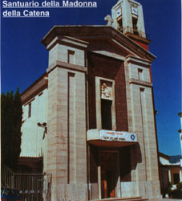
Il Santuario Madonna della Catena: Il sacerdote Vincenzo Padula collega la costruzione del Santuario dedicato alla Madonna della Catena a un miracolo avvenuto nel 1301.
Si narra che nel Trecento il cieco Simone Adami riconobbe su un quadro la Madonna che in sogno gli aveva detto di lavarsi gli occhi a una vicina fonte facendogli riacquistare la vista.
Il quadro miracoloso sarebbe stato restaurato a Roma nel 1351 da un monaco florense. Dopo una serie di vicende, si racconta sia stato ritrovato nella prima metà dell’Ottocento da frà Benedetto Falcone, cui, secondo la leggenda, un angelo e una stella indicarono il luogo dove costruire il santuario dedicato alla Madonna della Catena.
Qui il frate pose una croce.
La notizia si sparse rapidamente e il popolo dei devoti iniziò l’anno stesso a costruire l’odierno santuario.
Nel 1906 giunsero a Laurignano i padri Passionisti che restaurarono e ampliarono la chiesa.
Nel 1921, al cospetto del cardinale Alessio Assalesi, ha avuto luogo l’incoronazione della Vergine, sancita dal Capitolo Vaticano nell’agosto del 1920.
Il 28 aprile del 1929 si inizia la costruzione della nuova chiesa che viene consacrata il 12 maggio 1951.
Papa Paolo VI, nel 1966, ha conferito la santuario il titolo di Basilica minore.
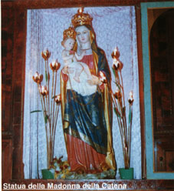
Nel 1988 la Chiesa della Madonna della Catena, invece, è stata eretta da monsignor Dino Trabalzini Santuario Mariano Diocesano.
Vi si conserva il quadro della Madonna della Catena incoronata nel 1920.
Molti gli affreschi del pittore Lucillo Grassi di Trento, realizzati nel 1943.
Accanto alla chiesa c’è un’ampia struttura dotata di spazi per l’accoglienza e l’ospitalità di devoti, pellegrini e gruppi.
Di particolare interesse è la biblioteca che ha oltre 35.00 volumi, tra cui opere di diritto e teologia di assoluta rarità.

